BỘ CHỈ HUY QUÂN SỰ TỈNH
HỒ SƠ THIẾT KẾ KỸ THUẬT
HỆ THỐNG CƠ SỞ DỮ LIỆU LỚN VỀ VẬT CHẤT DOANH TRẠI CẤP TỈNH
TRONG CHIẾN TRANH BẢO VỆ TỔ QUỐC

Phạm vi hồ sơ
Thiết kế kiến trúc, dữ liệu, backend, frontend, API, GIS, bảo mật, hạ tầng, kiểm thử, triển khai, vận hành và nghiệm thu. Phiên bản 1.0 - dữ liệu minh họa giả lập.

Năm 2026

BẢNG KIỂM SOÁT TÀI LIỆU
Thuộc tính | Nội dung
Mã tài liệu | TKKT-CSDLDT-01
Phiên bản | 1.0
Trạng thái | Dự thảo phục vụ thẩm định và triển khai
Phân loại | Tài liệu kỹ thuật nội bộ
Phạm vi dữ liệu | Dữ liệu giả lập; không chứa tọa độ hoặc số liệu thực

LỊCH SỬ PHIÊN BẢN
Phiên bản | Ngày | Nội dung thay đổi | Thực hiện
1.0 | 28/7/2026 | Khởi tạo hồ sơ thiết kế kỹ thuật tổng thể | Nhóm dự án

DANH MỤC TÀI LIỆU THÀNH PHẦN
Mã | Tên tài liệu
Tập 1 | Thuyết minh thiết kế tổng thể và kiến trúc hệ thống
Tập 2 | Thiết kế chức năng, use case và quy trình nghiệp vụ
Tập 3 | Thiết kế cơ sở dữ liệu và quản trị dữ liệu
Tập 4 | Thiết kế backend, API và tích hợp
Tập 5 | Thiết kế frontend, UI/UX và GIS
Tập 6 | Thiết kế bảo mật và an toàn thông tin
Tập 7 | Thiết kế hạ tầng, triển khai và DevSecOps
Tập 8 | Thiết kế kiểm thử, nghiệm thu và vận hành
Phụ lục | Danh mục API, bảng dữ liệu, mã lỗi, ma trận truy vết, checklist bàn giao

1. TỔNG QUAN HỒ SƠ THIẾT KẾ KỸ THUẬT

1.1. Mục đích
Hồ sơ xác định cấu trúc kỹ thuật thống nhất để xây dựng, tích hợp, kiểm thử, triển khai và vận hành hệ thống. Đây là căn cứ giao việc cho các nhóm phân tích nghiệp vụ, dữ liệu, backend, frontend, GIS, an toàn thông tin, kiểm thử và quản trị hạ tầng.
- Chuyển yêu cầu nghiệp vụ thành các thành phần kỹ thuật có thể triển khai.
- Xác định ranh giới module, hợp đồng API và mô hình dữ liệu dùng chung.
- Bảo đảm truy vết từ yêu cầu đến kiểm thử và nghiệm thu.
- Giảm rủi ro phụ thuộc cá nhân, phát triển chồng chéo hoặc phát sinh kiến trúc tự phát.

1.2. Phạm vi hệ thống
- Cấp tỉnh quản lý trực tiếp Ban CHQS cấp xã và các đơn vị trực thuộc; không có tầng nghiệp vụ cấp huyện.
- Quản lý doanh trại, công trình, hạ tầng, vật chất, vật tư, kiểm kê, hồ sơ, sửa chữa, khôi phục, tình huống và phương án bảo đảm.
- Hỗ trợ dashboard chỉ huy, báo cáo, GIS, cảnh báo, tìm kiếm, nhập/xuất dữ liệu và đồng bộ khi mạng không ổn định.
- Triển khai ưu tiên trên mạng nội bộ, không phụ thuộc dịch vụ Internet công cộng.

1.3. Giả định và giới hạn thiết kế
- Dữ liệu chính thức do cơ quan có thẩm quyền phê duyệt; hệ thống không tự thay thế quyết định của chỉ huy.
- Các mô hình tính toán phải cấu hình được tham số và lưu rõ giả định.
- Mọi prototype, dữ liệu thử và tài liệu bàn giao công khai chỉ sử dụng dữ liệu giả lập.
- Tích hợp với hệ thống cấp trên được thiết kế qua lớp adapter, chỉ kích hoạt khi có chuẩn giao tiếp chính thức.
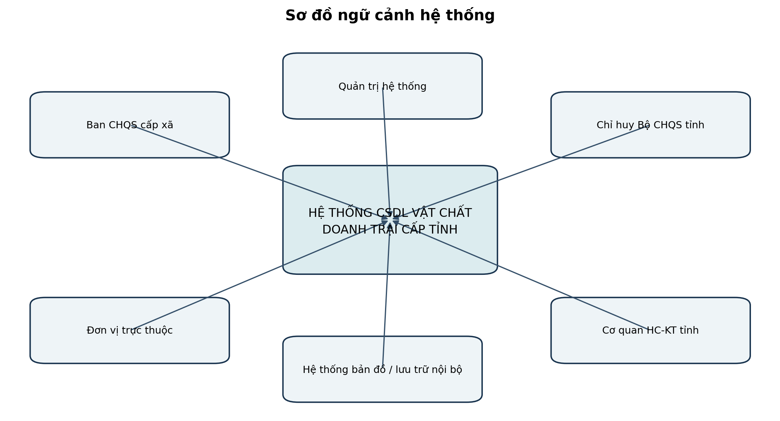
Hình 1. Sơ đồ ngữ cảnh hệ thống

2. NGUYÊN TẮC VÀ QUYẾT ĐỊNH KIẾN TRÚC
Nguyên tắc | Nội dung
Dữ liệu là tài sản lõi | Mọi chức năng phải duy trì tính chính xác, nguồn gốc, phiên bản và khả năng truy nguyên.
Modular Monolith trước | Khởi đầu bằng một khối triển khai có module tách biệt; chỉ tách dịch vụ khi có nhu cầu tải, tổ chức hoặc bảo mật rõ ràng.
API-first | Frontend và tích hợp dùng hợp đồng API có phiên bản, tài liệu hóa và kiểm thử hợp đồng.
Security by design | Phân quyền, mã hóa, nhật ký và kiểm soát xuất dữ liệu được thiết kế từ đầu.
Offline-aware | Các luồng nhập liệu tại cấp xã phải chịu được gián đoạn kết nối và có cơ chế đồng bộ/xử lý xung đột.
Observable system | Tất cả module phải có log, metric, trace và health check phù hợp.
Configuration over hard-code | Danh mục, tham số, quy tắc tính toán và ngưỡng cảnh báo phải cấu hình được.
No silent overwrite | Không ghi đè âm thầm dữ liệu đã phê duyệt; mọi thay đổi phải tạo phiên bản hoặc bản ghi biến động.
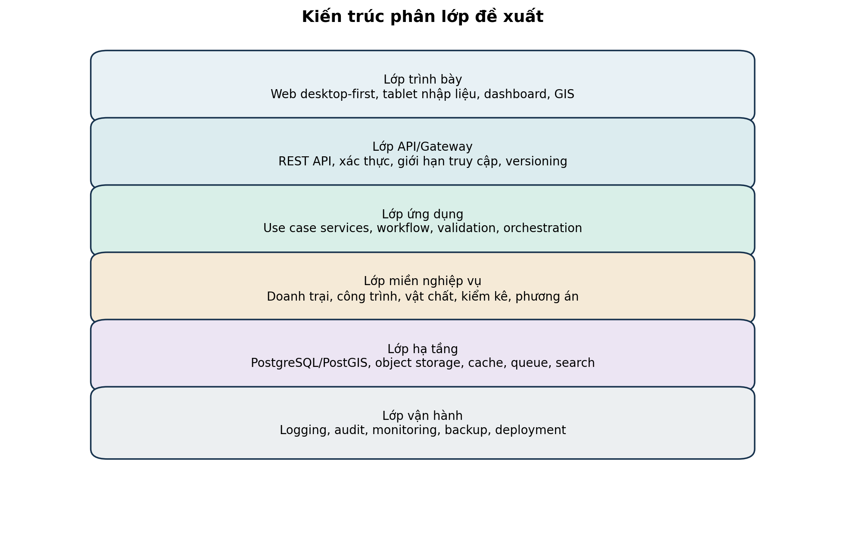
Hình 2. Kiến trúc phân lớp đề xuất

2.1. Các quyết định kiến trúc chủ yếu
Mã | Quyết định | Lý do
ADR-01 | Modular Monolith | Giảm độ phức tạp triển khai ban đầu, vẫn giữ ranh giới module rõ.
ADR-02 | PostgreSQL + PostGIS | Thống nhất dữ liệu nghiệp vụ và không gian; hỗ trợ giao dịch và truy vấn GIS.
ADR-03 | Object Storage nội bộ | Lưu ảnh, hồ sơ, bản vẽ tách khỏi CSDL quan hệ.
ADR-04 | REST API phiên bản hóa | Dễ tích hợp, kiểm thử và bàn giao; /api/v1/...
ADR-05 | Outbox + hàng đợi | Bảo đảm sự kiện nghiệp vụ không mất khi gửi thông báo hoặc đồng bộ.
ADR-06 | RBAC + phạm vi dữ liệu | Quyền chức năng kết hợp đơn vị/địa bàn/phân loại dữ liệu.
ADR-07 | Audit append-only | Nhật ký quan trọng không sửa/xóa bằng nghiệp vụ thông thường.
ADR-08 | Triển khai container | Chuẩn hóa môi trường, nâng cấp, rollback và mở rộng.

3. KIẾN TRÚC CHỨC NĂNG VÀ PHÂN RÃ MODULE
Mã | Module | Phạm vi
M01 | Identity & Access | Tài khoản, vai trò, phạm vi dữ liệu, phiên, chính sách truy cập
M02 | Organization & Area | Đơn vị, xã/phường, cơ cấu quản lý, phạm vi địa bàn
M03 | Master Data | Danh mục công trình, vật chất, đơn vị tính, trạng thái, tham số
M04 | Barracks | Hồ sơ doanh trại, đất, khả năng khai thác, quan hệ quản lý
M05 | Facilities | Công trình, phòng/khu chức năng, kết cấu, chất lượng, sức chứa
M06 | Materials & Inventory | Danh mục vật chất, kho, lô, số lượng, chất lượng, biến động
M07 | Inspection | Đợt kiểm kê, phiếu, chênh lệch, xác nhận, duyệt
M08 | Documents & Media | Ảnh, hồ sơ pháp lý, bản vẽ, phiên bản, kiểm soát tải xuống
M09 | Maintenance & Recovery | Hư hỏng, sửa chữa, dự toán, tiến độ, nghiệm thu, khôi phục
M10 | Scenario & Planning | Tình huống, tham số, tính toán, phương án, so sánh, chốt
M11 | GIS | Lớp bản đồ, hình học, vùng, tuyến, truy vấn không gian
M12 | Reporting & Analytics | Dashboard, báo cáo, xuất, số liệu chốt, truy nguyên
M13 | Alert & Notification | Quy tắc cảnh báo, thông báo, giao xử lý, đóng cảnh báo
M14 | Integration & Sync | Nhập liệu, tích hợp, đồng bộ ngoại tuyến, outbox/inbox
M15 | System Administration | Cấu hình, nhật ký, giám sát, sao lưu, phục hồi

3.1. Ma trận phụ thuộc module
Module | Phụ thuộc chính
Barracks | Organization, Master Data, GIS, Documents
Facilities | Barracks, Master Data, Documents
Inventory | Organization, Master Data, Documents
Inspection | Barracks, Facilities, Inventory, Workflow, Documents
Maintenance | Facilities, Inventory, Documents, Alert
Scenario | Barracks, Facilities, Inventory, GIS, Reporting
Reporting | Tất cả module nghiệp vụ qua read model
Sync | Identity, các module nghiệp vụ, Audit

4. THIẾT KẾ USE CASE VÀ QUY TRÌNH NGHIỆP VỤ
Mã | Tác nhân | Vai trò
A01 | Chỉ huy tỉnh | Xem dữ liệu tổng hợp, cảnh báo, phương án, phê duyệt/chốt theo quyền
A02 | Cơ quan HC-KT tỉnh | Quản lý nghiệp vụ, kiểm duyệt, báo cáo, lập phương án
A03 | Cán bộ ngành doanh trại | Quản lý hồ sơ, kiểm kê, sửa chữa, vật chất
A04 | Ban CHQS cấp xã | Khai báo, cập nhật, gửi duyệt dữ liệu thuộc phạm vi
A05 | Kiểm duyệt viên | Đối chiếu, yêu cầu bổ sung, phê duyệt
A06 | Quản trị hệ thống | Tài khoản, danh mục, cấu hình, nhật ký, sao lưu
A07 | Hệ thống tích hợp | Trao đổi dữ liệu qua API/adapter được phê duyệt
Mã | Use case | Tác nhân | Module
UC-01 | Đăng nhập và quản lý phiên | A01-A06 | M01
UC-02 | Quản lý người dùng, vai trò, phạm vi | A06 | M01
UC-03 | Quản lý đơn vị và địa bàn | A02,A06 | M02
UC-04 | Quản lý danh mục chuẩn | A02,A06 | M03
UC-05 | Tạo/cập nhật hồ sơ doanh trại | A03,A04 | M04
UC-06 | Duyệt hồ sơ doanh trại | A02,A05 | M04
UC-07 | Quản lý công trình và hạ tầng | A03,A04 | M05
UC-08 | Quản lý vật chất và tồn kho | A03,A04 | M06
UC-09 | Tạo đợt kiểm kê | A02,A03 | M07
UC-10 | Lập phiếu kiểm kê | A03,A04 | M07
UC-11 | Kiểm duyệt và chốt kiểm kê | A02,A05 | M07
UC-12 | Quản lý hồ sơ, ảnh, bản vẽ | A03,A04 | M08
UC-13 | Ghi nhận hư hỏng | A03,A04 | M09
UC-14 | Lập và theo dõi sửa chữa | A02,A03 | M09
UC-15 | Nghiệm thu/khôi phục | A02,A03,A05 | M09
UC-16 | Tạo tình huống giả định | A01,A02 | M10
UC-17 | Tính toán và so sánh phương án | A01,A02 | M10
UC-18 | Chốt phương án | A01 | M10
UC-19 | Tra cứu bản đồ và không gian | A01-A05 | M11
UC-20 | Xem dashboard và báo cáo | A01-A05 | M12
UC-21 | Quản lý cảnh báo | A01-A05 | M13
UC-22 | Nhập dữ liệu hàng loạt | A02-A04 | M14
UC-23 | Đồng bộ ngoại tuyến | A04 | M14
UC-24 | Sao lưu, phục hồi, audit | A06 | M15
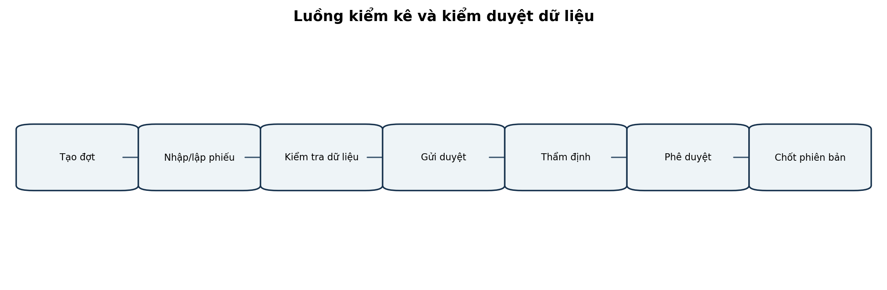
Hình 3. Luồng kiểm kê và kiểm duyệt dữ liệu

4.1. Mẫu đặc tả use case chuẩn
Trường | Nội dung bắt buộc
Mã/Tên | Duy nhất, dùng xuyên suốt tài liệu và backlog
Mục tiêu | Giá trị nghiệp vụ cần đạt
Tác nhân | Vai trò khởi tạo và tham gia
Tiền điều kiện | Quyền, dữ liệu, trạng thái cần có
Kích hoạt | Sự kiện bắt đầu use case
Luồng chính | Các bước thành công chuẩn
Luồng thay thế | Biến thể hợp lệ
Ngoại lệ | Lỗi, mất kết nối, xung đột, vi phạm
Hậu điều kiện | Dữ liệu, trạng thái, sự kiện, audit
Quy tắc | Ràng buộc nghiệp vụ
API/Dữ liệu | Endpoint, bảng, sự kiện liên quan
Tiêu chí chấp nhận | Điều kiện có thể kiểm thử

UC-05 - Tạo/cập nhật hồ sơ doanh trại
Cán bộ xã hoặc ngành doanh trại tạo hồ sơ nháp, nhập thông tin nền, vị trí, khả năng khai thác và đính kèm minh chứng. Hệ thống kiểm tra mã duy nhất, phạm vi quyền, trường bắt buộc và tọa độ hợp lệ. Khi gửi duyệt, hồ sơ chuyển PENDING_REVIEW, khóa các trường cốt lõi cho đến khi bị trả lại hoặc được duyệt.
Quy tắc trọng yếu: Không cho sửa trực tiếp bản APPROVED; thay đổi tạo revision mới. Không xóa cứng hồ sơ đã phát sinh công trình/kiểm kê.
API dự kiến: POST /barracks; PUT /barracks/{id}; POST /barracks/{id}/submit; POST /barracks/{id}/revisions

UC-10 - Lập phiếu kiểm kê
Người dùng chọn đợt, phạm vi và đối tượng; nhập số liệu thủ công hoặc từ tệp; hệ thống tự lưu nháp, phát hiện trùng, sai đơn vị tính và chênh lệch bất thường. Khi hoàn thành, người dùng ký/xác nhận theo cơ chế được phê duyệt và gửi kiểm duyệt.
Quy tắc trọng yếu: Một đối tượng chỉ có một dòng hiệu lực trong cùng đợt và phạm vi. Số kiểm kê không âm. Mọi điều chỉnh sau gửi duyệt phải tạo phiên bản.
API dự kiến: POST /inspection-sheets; PUT /inspection-sheets/{id}/items; POST /inspection-sheets/{id}/validate; POST /inspection-sheets/{id}/submit

UC-11 - Kiểm duyệt và chốt kiểm kê
Kiểm duyệt viên xem so sánh số hiện hành và đề nghị, minh chứng, lịch sử. Có thể chấp thuận từng mục, yêu cầu bổ sung hoặc từ chối có lý do. Khi tất cả mục hợp lệ, phiếu được APPROVED và tạo snapshot chốt số liệu.
Quy tắc trọng yếu: Người lập không tự duyệt phiếu của mình khi chính sách tách nhiệm vụ được bật. Snapshot đã chốt là bất biến.
API dự kiến: GET /review-queue; POST /inspection-sheets/{id}/approve; POST /inspection-sheets/{id}/request-changes; POST /inspection-sheets/{id}/reject

UC-17 - Tính toán và so sánh phương án
Người dùng cấu hình tình huống, quân số, thời gian, giới hạn nguồn lực và mức hư hỏng; hệ thống lấy snapshot dữ liệu, chạy engine quy tắc, trả khả năng đáp ứng, thiếu hụt và phương án. Người dùng điều chỉnh tham số và so sánh tối đa ba phương án.
Quy tắc trọng yếu: Kết quả phải ghi phiên bản thuật toán, tham số, nguồn snapshot và mức cảnh báo. Phương án mô phỏng không làm thay đổi tồn kho thực.
API dự kiến: POST /scenarios; POST /scenarios/{id}/calculate; GET /scenarios/{id}/results; POST /scenario-comparisons

UC-23 - Đồng bộ ngoại tuyến
Client tạo gói thay đổi có clientMutationId, baseVersion và thời điểm. Server kiểm tra quyền, tính hợp lệ và phiên bản; thay đổi không xung đột được áp dụng, thay đổi xung đột trả về chi tiết để người dùng chọn giữ server, giữ client hoặc hợp nhất theo quy tắc.
Quy tắc trọng yếu: Mỗi mutation phải idempotent. Không tự hợp nhất trường nhạy cảm hoặc hồ sơ đã chốt.
API dự kiến: POST /sync/push; GET /sync/pull?cursor=...; POST /sync/conflicts/{id}/resolve

5. THIẾT KẾ KIẾN TRÚC DỮ LIỆU

5.1. Phân vùng dữ liệu
Phân vùng | Nội dung
Dữ liệu chủ | Đơn vị, địa bàn, danh mục, đơn vị tính, tham số
Dữ liệu nghiệp vụ | Doanh trại, công trình, vật chất, kiểm kê, sửa chữa, phương án
Dữ liệu không gian | Điểm, đường, vùng, lớp bản đồ, hệ quy chiếu
Dữ liệu tài liệu | Ảnh, PDF, bản vẽ, checksum, metadata
Dữ liệu phân tích | Snapshot, chỉ số, read model, bảng tổng hợp
Dữ liệu hệ thống | Tài khoản, cấu hình, audit, log nghiệp vụ, outbox/inbox

5.2. Quy tắc mô hình hóa
- Khóa chính UUID; mã nghiệp vụ riêng, duy nhất theo phạm vi.
- Mọi bảng nghiệp vụ có created_at, created_by, updated_at, updated_by, version.
- Soft delete chỉ dùng cho đối tượng chưa phát sinh ràng buộc; dữ liệu lịch sử dùng effective_from/effective_to hoặc revision.
- Các trạng thái dùng enum kiểm soát hoặc bảng danh mục có phiên bản.
- Dữ liệu số lượng dùng numeric với độ chính xác phù hợp; không dùng floating point cho số liệu cần đối chiếu.
- Tệp lưu ngoài CSDL; CSDL lưu object_key, hash, size, mime_type, security_label.
- Dữ liệu GIS dùng geometry với SRID cấu hình và kiểm tra hình học hợp lệ.
Bảng | Ý nghĩa | Thuộc tính chính
organizations | Đơn vị | id, code, name, type, parent_id, status
administrative_areas | Xã/phường | id, code, name, geometry, status
barracks | Doanh trại | id, code, name, organization_id, area_id, status, capacity
barracks_revisions | Phiên bản hồ sơ | id, barracks_id, revision_no, payload, workflow_status
facilities | Công trình | id, barracks_id, type_id, name, area, capacity, condition
infrastructure_assets | Hạ tầng | id, barracks_id, category, specification, status
material_catalog | Danh mục vật chất | id, code, name, category_id, unit_id, specification
storage_locations | Địa điểm/kho | id, organization_id, barracks_id, name
inventory_balances | Số dư tồn | id, material_id, location_id, quantity, quality_grade, as_of
inventory_transactions | Biến động tồn | id, type, material_id, from_id, to_id, quantity, reference
inspection_campaigns | Đợt kiểm kê | id, code, scope, start_date, end_date, status
inspection_sheets | Phiếu kiểm kê | id, campaign_id, organization_id, status, version
inspection_items | Dòng kiểm kê | id, sheet_id, object_type, object_id, book_qty, actual_qty, difference
documents | Tài liệu | id, owner_type, owner_id, object_key, checksum, classification
damage_reports | Báo cáo hư hỏng | id, facility_id, severity, description, status
maintenance_plans | Kế hoạch sửa chữa | id, damage_id, priority, estimated_cost, status
scenarios | Tình huống | id, name, parameters, data_snapshot_id, status
scenario_results | Kết quả | id, scenario_id, algorithm_version, metrics, shortages
alerts | Cảnh báo | id, rule_id, severity, entity_type, entity_id, status
audit_events | Nhật ký nghiệp vụ | id, actor_id, action, entity, before_hash, after_hash, occurred_at
outbox_events | Sự kiện chờ phát | id, event_type, payload, status, occurred_at

5.3. Từ điển trạng thái cốt lõi
Nhóm | Giá trị
Workflow | DRAFT, PENDING_REVIEW, CHANGES_REQUESTED, APPROVED, REJECTED, LOCKED, ARCHIVED
Tồn kho | AVAILABLE, RESERVED, DAMAGED, IN_REPAIR, DISPOSED
Công trình | IN_USE, LIMITED, SUSPENDED, DAMAGED, RECOVERING, DECOMMISSIONED
Đồng bộ | LOCAL_ONLY, PENDING_SYNC, SYNCED, CONFLICT, FAILED
Cảnh báo | OPEN, ACKNOWLEDGED, ASSIGNED, SNOOZED, RESOLVED, CLOSED

5.4. Chất lượng và quản trị dữ liệu
Chiều chất lượng | Cách kiểm soát
Đầy đủ | Tỷ lệ trường bắt buộc có dữ liệu; hồ sơ có đủ minh chứng
Chính xác | Đối chiếu danh mục, kiểu dữ liệu, ràng buộc miền
Nhất quán | Không mâu thuẫn giữa bảng, snapshot và báo cáo
Kịp thời | Tuổi dữ liệu, quá hạn cập nhật, chu kỳ kiểm kê
Duy nhất | Phát hiện mã trùng, đối tượng trùng, tệp trùng hash
Truy nguyên | Nguồn, người nhập, người duyệt, thời điểm, phiên bản

6. THIẾT KẾ BACKEND CHI TIẾT

6.1. Cấu trúc mã nguồn tham chiếu
src/
modules/
identity/
organization/
master_data/
barracks/
facilities/
inventory/
inspection/
documents/
maintenance/
scenario/
gis/
reporting/
alerts/
integration/
administration/
shared/
auth/ database/ events/ errors/ observability/ validation/
api/
v1/
workers/
migrations/
tests/

6.2. Kiến trúc trong mỗi module
- Domain: entity, value object, policy, domain event.
- Application: command/query handler, use case service, DTO, authorization check.
- Infrastructure: repository, ORM mapping, adapter lưu trữ/tích hợp.
- API: controller/router, request/response schema, mapping lỗi.
- Tests: unit domain, application integration, repository/API.

6.3. Quản lý giao dịch và nhất quán
- Một use case thay đổi dữ liệu chạy trong một transaction cục bộ.
- Sự kiện phát sinh ghi vào outbox trong cùng transaction.
- Worker phát sự kiện; consumer dùng inbox/deduplication để chống xử lý lặp.
- Báo cáo tổng hợp có thể dùng read model cập nhật gần thời gian thực; số liệu chốt dùng snapshot bất biến.
- Tác vụ dài như xuất báo cáo, nhập tệp, tính phương án chạy bất đồng bộ và trả job_id.

6.4. Quy ước lỗi nghiệp vụ
Mã lỗi | Ý nghĩa | HTTP
AUTH-001 | Không xác thực | 401
AUTH-003 | Ngoài phạm vi dữ liệu | 403
DATA-001 | Không tìm thấy đối tượng | 404
DATA-003 | Trùng mã nghiệp vụ | 409
WF-001 | Trạng thái không cho phép thao tác | 409
SYNC-001 | Xung đột phiên bản | 409
VAL-001 | Dữ liệu không hợp lệ | 422
FILE-002 | Tệp sai loại hoặc vượt giới hạn | 422
SYS-001 | Lỗi nội bộ | 500
SYS-003 | Dịch vụ tạm thời không sẵn sàng | 503
{
"error": {
"code": "WF-001",
"message": "Hồ sơ đã chốt, không thể sửa trực tiếp",
"details": [{"field": "status", "reason": "LOCKED"}],
"traceId": "..."
}
}

7. THIẾT KẾ API VÀ HỢP ĐỒNG TÍCH HỢP
- Base path: /api/v1.
- JSON UTF-8; thời gian ISO 8601 kèm múi giờ.
- Phân trang cursor cho dữ liệu lớn; page/size cho danh mục nhỏ.
- Idempotency-Key bắt buộc với tạo giao dịch, nhập tệp và đồng bộ.
- ETag/If-Match hoặc trường version dùng cho optimistic concurrency.
- OpenAPI là hợp đồng chính thức; thay đổi phá vỡ phải tăng phiên bản.
Phương thức | Endpoint | Mục đích
POST | /auth/login | Đăng nhập
POST | /auth/refresh | Làm mới phiên
GET | /me | Thông tin quyền/phạm vi
GET/POST | /barracks | Tra cứu/tạo doanh trại
GET/PUT | /barracks/{id} | Xem/cập nhật bản nháp
POST | /barracks/{id}/submit | Gửi duyệt
POST | /barracks/{id}/approve | Phê duyệt
GET/POST | /facilities | Tra cứu/tạo công trình
GET/POST | /inventory/transactions | Tra cứu/tạo biến động
GET/POST | /inspection-campaigns | Đợt kiểm kê
GET/POST | /inspection-sheets | Phiếu kiểm kê
POST | /inspection-sheets/{id}/validate | Kiểm tra phiếu
POST | /inspection-sheets/{id}/approve | Chốt kiểm kê
POST | /documents/upload-sessions | Khởi tạo tải tệp
POST | /damage-reports | Ghi nhận hư hỏng
POST | /maintenance-plans | Lập sửa chữa
POST | /scenarios | Tạo tình huống
POST | /scenarios/{id}/calculate | Chạy tính toán
GET | /gis/features | Truy vấn đối tượng bản đồ
GET | /reports/{code} | Lấy báo cáo
POST | /exports | Tạo job xuất
GET | /alerts | Danh sách cảnh báo
POST | /sync/push | Đẩy thay đổi ngoại tuyến
GET | /sync/pull | Kéo thay đổi
GET | /audit-events | Tra cứu nhật ký

7.1. Mẫu API doanh trại
POST /api/v1/barracks
Idempotency-Key: 5d9...
{
"code": "DT-001",
"name": "Doanh trại giả lập 01",
"organizationId": "...",
"administrativeAreaId": "...",
"location": {"type": "Point", "coordinates": [0, 0]},
"declaredCapacity": 300
}
201 Created
{
"data": {"id": "...", "code": "DT-001", "status": "DRAFT", "version": 1},
"meta": {"traceId": "..."}
}

7.2. Webhook/sự kiện nội bộ
Sự kiện | Ý nghĩa
BarracksSubmitted | Hồ sơ gửi duyệt
BarracksApproved | Hồ sơ được duyệt
InspectionSheetSubmitted | Phiếu kiểm kê gửi duyệt
InspectionApproved | Số liệu kiểm kê chốt
InventoryChanged | Tồn kho thay đổi
DamageReported | Ghi nhận hư hỏng
MaintenancePlanApproved | Kế hoạch sửa chữa được duyệt
ScenarioCalculated | Hoàn thành tính toán
AlertRaised | Phát sinh cảnh báo
DocumentUploaded | Tệp đã kiểm tra và lưu

8. THIẾT KẾ FRONTEND VÀ UI/UX
Frontend thực hiện theo tài liệu mô tả riêng, đồng thời tuân thủ các hợp đồng kỹ thuật dưới đây.
- Next.js/React + TypeScript; component hóa theo design system.
- TanStack Query quản lý server state; cache key theo module, phạm vi và bộ lọc.
- React Hook Form + schema validation; lỗi từ backend ánh xạ đúng trường.
- Bảng dữ liệu hỗ trợ virtual scrolling, sticky header, quyền xuất.
- Bản đồ dùng MapLibre/OpenLayers/Leaflet theo hạ tầng; layer và trường thuộc tính theo quyền.
- Offline queue lưu tối thiểu, mã hóa theo khả năng nền tảng; không lưu dữ liệu nhạy cảm lâu dài trong trình duyệt.
- Mọi thao tác mutation gửi version và idempotency key.
Khu vực | Chức năng
App shell | Sidebar, topbar, phạm vi dữ liệu, tìm kiếm, cảnh báo, trạng thái kết nối
Dashboard | KPI, bản đồ, vấn đề cần xử lý, drill-down
Barracks | Danh sách, hồ sơ, revision, công trình, tài liệu
Inventory | Danh mục, tồn kho, biến động, cảnh báo
Inspection | Wizard, nhập tệp, validation, review diff
Maintenance | Hư hỏng, sửa chữa, tiến độ, nghiệm thu
Scenario | Tạo tình huống, chạy, so sánh, chốt
Administration | Người dùng, quyền, danh mục, nhật ký

9. THIẾT KẾ GIS VÀ DỮ LIỆU KHÔNG GIAN
- Lưu geometry trong PostGIS; hệ quy chiếu và mức chính xác do cấu hình dự án quyết định.
- Tách lớp dữ liệu nền, doanh trại, công trình, kho, vùng nguy cơ, tuyến và vùng phân tích.
- API GIS hỗ trợ bbox, zoom, filter, generalization và cluster.
- Không gửi thuộc tính nhạy cảm cho client không có quyền; kiểm soát cả tile/feature endpoint.
- Các phép toán: trong vùng, khoảng cách, giao cắt, gần nhất, khả năng tiếp cận; mọi kết quả ghi nguồn và thời điểm dữ liệu.
- Dữ liệu bản đồ ngoại tuyến đóng gói theo khu vực và quyền, có thời hạn và cơ chế thu hồi.
Lớp | Ý nghĩa | Kiểu hình học
barracks_point | Điểm đại diện doanh trại | Point
barracks_boundary | Ranh giới | Polygon/MultiPolygon
facility_geometry | Vị trí/hình công trình | Point/Polygon
route_network | Tuyến tham chiếu | LineString
risk_zone | Vùng nguy cơ giả lập | Polygon
administrative_boundary | Ranh giới xã/phường | MultiPolygon

10. THIẾT KẾ BẢO MẬT VÀ AN TOÀN THÔNG TIN

10.1. Mô hình kiểm soát truy cập
- RBAC: quyền theo chức năng.
- Data Scope: quyền theo đơn vị, địa bàn, nhóm dữ liệu.
- Security Label: nhãn phân loại trên hồ sơ/tài liệu/lớp bản đồ.
- Workflow Permission: quyền theo trạng thái và quan hệ người lập-người duyệt.
- Purpose/Export Control: một số thao tác xem/xuất yêu cầu lý do và audit.
Miền | Biện pháp
Xác thực | Mật khẩu mạnh, MFA khi được cấu hình, khóa phiên, quản lý thiết bị tin cậy
Truyền tin | TLS trong toàn tuyến; chứng thư nội bộ được quản lý tập trung
Lưu trữ | Mã hóa ổ đĩa/backup; khóa và bí mật tách khỏi mã nguồn
API | Kiểm tra quyền ở server, rate limit, schema validation, chống mass assignment
Tệp | Allowlist định dạng, kiểm tra malware theo hạ tầng, hash, giới hạn dung lượng, tên tệp an toàn
Audit | Ghi đăng nhập, xem/xuất dữ liệu nhạy cảm, thay đổi quyền, phê duyệt, cấu hình
Ứng dụng | CSP, chống XSS/CSRF, secure headers, dependency scanning
CSDL | Tài khoản tối thiểu, phân tách read/write, backup mã hóa, giám sát truy cập

10.2. Phân tách nhiệm vụ
- Người lập phiếu không tự duyệt phiếu khi chế độ tách nhiệm vụ được áp dụng.
- Quản trị tài khoản không mặc nhiên có quyền xem dữ liệu nghiệp vụ.
- Quản trị CSDL không có quyền nghiệp vụ trong ứng dụng.
- Khôi phục dữ liệu cần quy trình phê duyệt và ghi nhật ký.
- Xuất dữ liệu quy mô lớn hoặc dữ liệu nhạy cảm cần quyền riêng và lý do.

11. THIẾT KẾ HẠ TẦNG VÀ TRIỂN KHAI
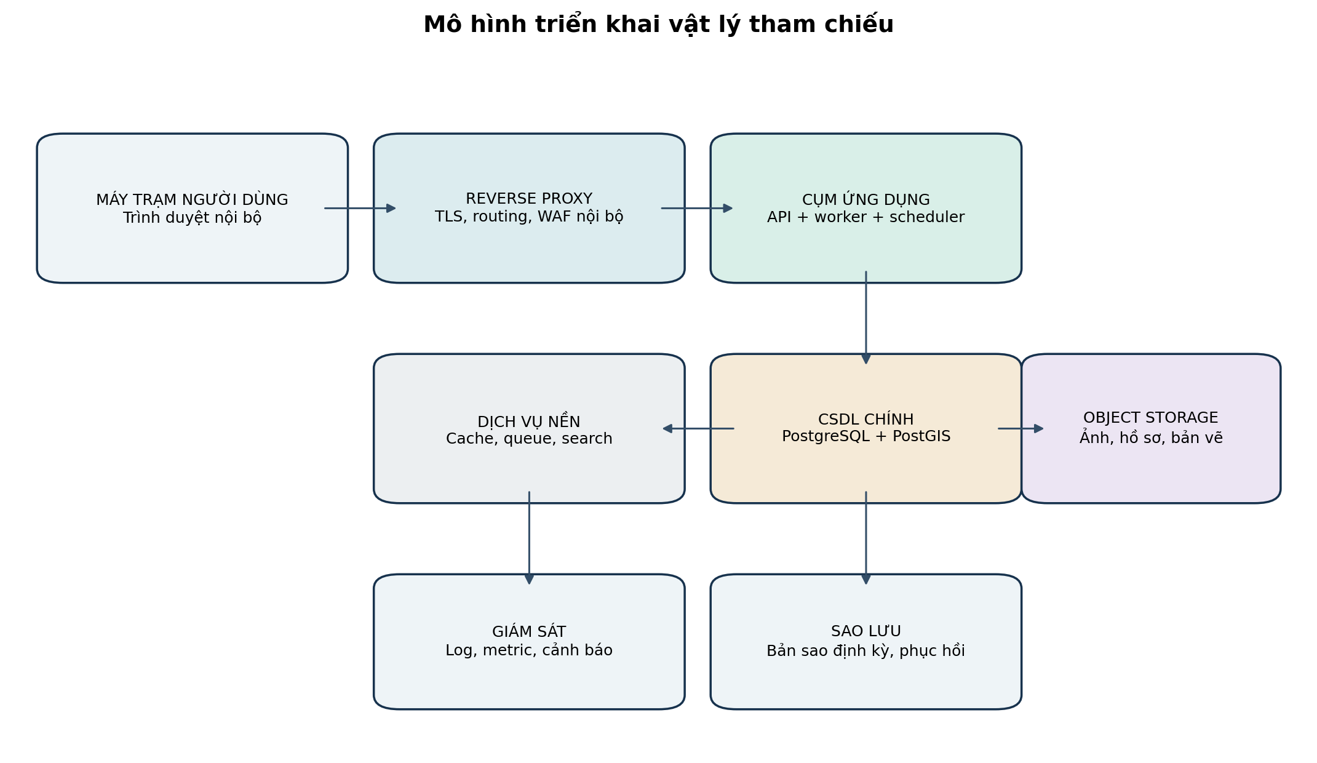
Hình 4. Mô hình triển khai vật lý tham chiếu

11.1. Môi trường
Môi trường | Mục đích
DEV | Phát triển, dữ liệu giả lập, debug
TEST | Kiểm thử tích hợp và tự động
UAT | Nghiệm thu người dùng, cấu hình gần sản xuất
PROD | Vận hành chính thức
DR | Phục hồi thảm họa khi được đầu tư

11.2. Cấu hình tham chiếu
Thành phần | Thiết kế tham chiếu
Ứng dụng | 02 node hoặc 01 node + dự phòng; container; scale theo tải
CSDL | PostgreSQL/PostGIS; backup nóng/lạnh; replication khi có điều kiện
Lưu trữ tệp | Object storage/NAS nội bộ; versioning; checksum
Cache/Queue | Redis hoặc tương đương; persistence theo yêu cầu
Reverse proxy | Nginx/HAProxy; TLS; routing; giới hạn request
Giám sát | Metric, log tập trung, cảnh báo; thời gian đồng bộ nội bộ
Sao lưu | Full + incremental; bản sao ngoại tuyến theo chính sách

11.3. DevSecOps
- Commit/merge request
- Static analysis + unit test
- Dependency/SBOM scan
- Build image có version
- Container scan
- Deploy TEST
- Integration/E2E test
- Phê duyệt UAT/PROD
- Deploy rolling/blue-green
- Smoke test + giám sát
- Rollback khi lỗi

12. THIẾT KẾ TÍCH HỢP, NHẬP DỮ LIỆU VÀ ĐỒNG BỘ

12.1. Nhập dữ liệu hàng loạt
- Cung cấp tệp mẫu có version và sheet hướng dẫn.
- Quy trình: tải lên → kiểm tra cấu trúc → xem trước → xác nhận → nhập staging → đối soát → commit.
- Mỗi dòng có trạng thái thành công/lỗi và mã lỗi; cho phép tải tệp kết quả.
- Không ghi trực tiếp vào bảng chính trước khi validation toàn bộ hoặc theo batch được phê duyệt.
- Lưu nguồn tệp, hash, người nhập, thời gian và mapping phiên bản.

12.2. Đồng bộ ngoại tuyến
Thành phần | Thiết kế
Client identity | Mỗi thiết bị/ứng dụng có định danh và phạm vi
Mutation ID | Duy nhất để chống gửi lặp
Base version | Phiên bản mà client đã dựa vào
Cursor | Mốc kéo thay đổi tăng dần
Conflict policy | Tự hợp nhất trường an toàn; còn lại yêu cầu người dùng
Tombstone | Truyền trạng thái ngừng hiệu lực/xóa mềm
Retry | Exponential backoff, hàng đợi, giới hạn và cảnh báo

13. THIẾT KẾ BÁO CÁO, DASHBOARD VÀ PHÂN TÍCH
- Báo cáo chính thức phải dùng dữ liệu chốt hoặc snapshot, không đọc hỗn hợp dữ liệu đang duyệt.
- Mỗi chỉ số có định nghĩa, công thức, nguồn, phạm vi, thời điểm và người chịu trách nhiệm.
- Dashboard ưu tiên thông tin cần hành động; không biến thành tập hợp biểu đồ trang trí.
- Xuất báo cáo là job bất đồng bộ, có trạng thái, checksum và thời hạn tải.
- Tách read model để tối ưu truy vấn; refresh theo sự kiện hoặc lịch.
Mã | Tên báo cáo
RP-01 | Tổng hợp doanh trại toàn tỉnh
RP-02 | Thực trạng công trình theo chất lượng
RP-03 | Tồn vật chất theo địa bàn/đơn vị
RP-04 | Chênh lệch kiểm kê
RP-05 | Công trình cần sửa chữa/khôi phục
RP-06 | Khả năng tiếp nhận theo tình huống
RP-07 | Cảnh báo và tình trạng xử lý
RP-08 | Chất lượng dữ liệu và quá hạn cập nhật
RP-09 | Nhật ký thay đổi và phê duyệt

14. YÊU CẦU PHI CHỨC NĂNG
Thuộc tính | Yêu cầu
Hiệu năng | P95 API tra cứu thông thường ≤ 2 giây trong cấu hình mục tiêu; thao tác ghi ≤ 3 giây, không tính job dài.
Khả năng mở rộng | Thiết kế hỗ trợ tăng số xã, doanh trại, công trình và bản ghi mà không thay đổi kiến trúc lõi.
Sẵn sàng | Mục tiêu vận hành được xác định theo hạ tầng; health check và tự phục hồi tiến trình.
Độ tin cậy | Transaction, idempotency, outbox, backup và kiểm tra phục hồi.
Bảo trì | Module rõ, test tự động, tài liệu OpenAPI, migration có version.
Khả dụng | Giao diện desktop-first, lỗi rõ, hỗ trợ offline và accessibility mức phù hợp.
Tương thích | Trình duyệt nội bộ được phê duyệt; responsive tablet.
Quan sát | Log cấu trúc, metric, trace ID, audit nghiệp vụ.
Phục hồi | RPO/RTO cụ thể phải được phê duyệt trong phương án hạ tầng; diễn tập phục hồi định kỳ.

15. THIẾT KẾ KIỂM THỬ VÀ BẢO ĐẢM CHẤT LƯỢNG
Cấp kiểm thử | Phạm vi
Unit | Quy tắc miền, validation, tính toán
Component | Module với CSDL/dịch vụ giả lập
API integration | Hợp đồng, quyền, giao dịch, lỗi
Contract | Frontend/backend và tích hợp
E2E | Luồng nghiệp vụ trọng yếu
Performance | Load, stress, endurance, truy vấn GIS
Security | SAST, DAST, dependency, cấu hình, phân quyền
Backup/DR | Khôi phục CSDL, tệp, cấu hình
UAT | Tác nghiệp theo vai trò với dữ liệu giả lập/được phép
Mã | Tình huống | Kết quả mong đợi
TC-UC05-01 | Tạo doanh trại hợp lệ | 201, DRAFT, audit
TC-UC05-04 | Trùng mã trong phạm vi | 409 DATA-003
TC-UC10-03 | Phiếu có số âm | 422 VAL-001
TC-UC11-02 | Người lập tự duyệt khi bị cấm | 403 AUTH-003
TC-UC17-05 | Chạy lại cùng idempotency key | Không tạo kết quả lặp
TC-UC23-02 | Đẩy mutation lặp | Trả kết quả cũ, không áp dụng lại
TC-SEC-01 | Xem dữ liệu ngoài phạm vi | 403 và audit
TC-DR-01 | Khôi phục bản sao thử nghiệm | Đạt RPO/RTO được phê duyệt

15.1. Điều kiện vào/ra kiểm thử
- Điều kiện vào: yêu cầu được phê duyệt, build định danh, môi trường ổn định, dữ liệu thử chuẩn, không còn lỗi blocker.
- Điều kiện ra: 100% test trọng yếu đạt; không còn lỗi Critical/High chưa chấp thuận; báo cáo hiệu năng và bảo mật đạt ngưỡng; truy vết đầy đủ.

16. THIẾT KẾ VẬN HÀNH, GIÁM SÁT VÀ HỖ TRỢ
Nhóm | Chỉ số
Ứng dụng | Tỷ lệ lỗi, độ trễ, throughput, job queue
CSDL | Kết nối, lock, slow query, dung lượng, replication
Lưu trữ | Dung lượng, lỗi đọc/ghi, checksum, versioning
Bảo mật | Đăng nhập thất bại, truy cập bị từ chối, xuất dữ liệu bất thường
Nghiệp vụ | Phiếu quá hạn, dữ liệu chưa duyệt, cảnh báo tồn đọng
Đồng bộ | Hàng đợi, conflict, thiết bị không đồng bộ lâu

16.1. Phân cấp sự cố
Mức | Định nghĩa | Xử lý
P1 | Hệ thống không dùng được, mất/đe dọa mất dữ liệu, sự cố bảo mật nghiêm trọng | Kích hoạt quy trình khẩn cấp
P2 | Chức năng trọng yếu suy giảm, nhiều người dùng bị ảnh hưởng | Xử lý ưu tiên cao
P3 | Lỗi cục bộ có phương án vòng | Đưa vào bản vá gần nhất
P4 | Lỗi nhỏ/giao diện/đề xuất | Lập kế hoạch cải tiến

17. KẾ HOẠCH CHUYỂN ĐỔI VÀ LÀM SẠCH DỮ LIỆU
Bước | Công việc | Nội dung
1 | Kiểm kê nguồn | Excel, Word, hồ sơ giấy, tệp ảnh, CSDL cũ
2 | Chuẩn hóa danh mục | Mã đơn vị, địa bàn, vật chất, đơn vị tính
3 | Thiết kế mapping | Nguồn → staging → bảng đích
4 | Làm sạch | Trùng, thiếu, sai kiểu, sai đơn vị, hồ sơ không rõ nguồn
5 | Chạy thử | Một số đơn vị/xã giả lập hoặc được phép
6 | Đối soát | Tổng số, tổng lượng, mẫu hồ sơ, chữ ký xác nhận
7 | Chuyển chính thức | Đóng băng nguồn, nhập, kiểm tra, mở hệ thống
8 | Hậu kiểm | Theo dõi lỗi, bổ sung, chốt biên bản

18. KẾ HOẠCH TRIỂN KHAI KỸ THUẬT
Giai đoạn | Trọng tâm | Sản phẩm
GĐ1 | Nền tảng | Kiến trúc, IAM, danh mục, CI/CD, CSDL lõi
GĐ2 | Dữ liệu doanh trại | Doanh trại, công trình, tài liệu, GIS cơ bản
GĐ3 | Vật chất và kiểm kê | Tồn kho, đợt/phiếu, kiểm duyệt, nhập tệp
GĐ4 | Sửa chữa và cảnh báo | Hư hỏng, kế hoạch, tiến độ, cảnh báo
GĐ5 | Tình huống và báo cáo | Engine tính toán, phương án, dashboard, xuất báo cáo
GĐ6 | Offline và tích hợp | Sync, adapter, kiểm thử tải/bảo mật
GĐ7 | UAT và triển khai | Chuyển đổi dữ liệu, đào tạo, nghiệm thu, vận hành

18.1. Tổ chức nhóm kỹ thuật
Vai trò | Trách nhiệm
Kiến trúc sư trưởng | Chịu trách nhiệm kiến trúc, ADR, tích hợp, chất lượng kỹ thuật
Product/BA | Yêu cầu, use case, quy tắc, backlog, nghiệm thu nghiệp vụ
Data Architect/DBA | Mô hình dữ liệu, migration, hiệu năng, backup
Backend Lead | Module, API, workflow, integration
Frontend Lead | Design system, màn hình, state, accessibility
GIS Engineer | PostGIS, layer, dịch vụ bản đồ, truy vấn không gian
Security Engineer | Threat model, IAM, kiểm thử và cấu hình an toàn
QA Lead | Chiến lược test, automation, UAT, truy vết
DevOps/SRE | CI/CD, container, monitoring, vận hành

19. TIÊU CHÍ NGHIỆM THU KỸ THUẬT
Nhóm | Điều kiện
Kiến trúc | Module đúng ranh giới, ADR đầy đủ, không phụ thuộc vòng
Chức năng | Use case trọng yếu hoàn thành và được UAT
Dữ liệu | Schema, ràng buộc, migration, đối soát và chất lượng đạt
API | OpenAPI đầy đủ, kiểm thử hợp đồng, versioning và lỗi nhất quán
Bảo mật | Phân quyền, audit, kiểm thử và cấu hình đạt yêu cầu
Hiệu năng | Đạt ngưỡng trong kịch bản tải được phê duyệt
Vận hành | Monitoring, backup, restore, runbook và rollback đã thử
Tài liệu | Mã nguồn, sơ đồ, hướng dẫn, test report, SBOM, bàn giao đầy đủ

20. RỦI RO KỸ THUẬT VÀ BIỆN PHÁP KIỂM SOÁT
Rủi ro | Mức | Biện pháp
Dữ liệu nguồn không chuẩn | Cao | Staging, profiling, mapping, đối soát và chủ dữ liệu
Phạm vi nghiệp vụ mở rộng liên tục | Cao | Baseline, change control, kiến trúc module, backlog ưu tiên
Mạng yếu tại cấp xã | Cao | Offline queue, resumable upload, sync, hướng dẫn vận hành
Rò rỉ dữ liệu qua bản đồ/xuất tệp | Cao | Quyền server-side, label, watermark, audit, kiểm soát export
Tính toán phương án thiếu căn cứ | Cao | Engine cấu hình, version thuật toán, chuyên gia thẩm định, lưu giả định
Bảng/báo cáo chậm khi dữ liệu lớn | Trung bình | Index, partition, read model, cache, job bất đồng bộ
Phụ thuộc một nhà phát triển | Trung bình | Coding standard, review, test, tài liệu, bàn giao chéo
Sao lưu có nhưng không phục hồi được | Cao | Diễn tập restore và biên bản định kỳ

PHỤ LỤC A. MA TRẬN TRUY VẾT YÊU CẦU - MODULE - API - TEST
Yêu cầu | Tên | Module | Use case | API | Test
FR-01 | Quản lý hồ sơ doanh trại | M04 | UC-05/06 | /barracks | TC-UC05-*
FR-02 | Quản lý công trình | M05 | UC-07 | /facilities | TC-FAC-*
FR-03 | Quản lý vật chất/tồn kho | M06 | UC-08 | /inventory | TC-INV-*
FR-04 | Kiểm kê | M07 | UC-09/10/11 | /inspection-* | TC-INS-*
FR-05 | Tài liệu/ảnh | M08 | UC-12 | /documents | TC-DOC-*
FR-06 | Sửa chữa/khôi phục | M09 | UC-13/14/15 | /damage-reports,/maintenance-plans | TC-MNT-*
FR-07 | Tình huống/phương án | M10 | UC-16/17/18 | /scenarios | TC-SCN-*
FR-08 | GIS | M11 | UC-19 | /gis | TC-GIS-*
FR-09 | Báo cáo | M12 | UC-20 | /reports,/exports | TC-RPT-*
FR-10 | Cảnh báo | M13 | UC-21 | /alerts | TC-ALT-*
FR-11 | Đồng bộ | M14 | UC-22/23 | /imports,/sync | TC-SYNC-*

PHỤ LỤC B. CHECKLIST BÀN GIAO KỸ THUẬT
- ☐ Mã nguồn backend, frontend, migration, worker và script triển khai.
- ☐ Tệp OpenAPI và bộ sưu tập request kiểm thử.
- ☐ ERD, data dictionary, danh mục enum và mã lỗi.
- ☐ Design system, component inventory, prototype và tài liệu frontend.
- ☐ Sơ đồ triển khai, cấu hình mẫu, secret template không chứa bí mật.
- ☐ Dockerfile/container manifest, CI/CD pipeline và hướng dẫn rollback.
- ☐ Bộ test tự động, báo cáo coverage, hiệu năng và bảo mật.
- ☐ SBOM, danh sách thư viện và giấy phép.
- ☐ Tài liệu quản trị, sao lưu, phục hồi, giám sát và xử lý sự cố.
- ☐ Tài liệu hướng dẫn sử dụng và đào tạo theo vai trò.
- ☐ Biên bản chuyển đổi/đối soát dữ liệu.
- ☐ Tài khoản, khóa, chứng thư và quyền sở hữu được bàn giao theo quy trình.

PHỤ LỤC C. DEFINITION OF DONE
- Yêu cầu và tiêu chí chấp nhận rõ, liên kết mã truy vết.
- Thiết kế/ADR cập nhật khi có quyết định ảnh hưởng kiến trúc.
- Code review ít nhất một người độc lập.
- Unit/integration/contract test đạt.
- Không có lỗi Critical/High chưa xử lý hoặc chưa được chấp thuận.
- Migration có rollback/forward strategy và đã thử.
- Logging, metric, audit và quyền truy cập được kiểm tra.
- Tài liệu API, cấu hình và hướng dẫn vận hành cập nhật.
- Demo/UAT với dữ liệu giả lập hoặc dữ liệu được phép.

PHỤ LỤC D. QUY ƯỚC ĐẶT TÊN
Đối tượng | Quy ước
Bảng CSDL | snake_case, danh từ số nhiều: inspection_sheets
Cột | snake_case: created_at, organization_id
API | kebab-case hoặc danh từ số nhiều nhất quán: /inspection-sheets
Mã danh mục | Chữ hoa + số, không chứa thông tin nhạy cảm
Sự kiện | Past tense PascalCase: InspectionApproved
Biến môi trường | UPPER_SNAKE_CASE
Branch | feature/FR-xx-mo-ta, fix/BUG-xx
Commit | Conventional commit hoặc quy ước dự án

KẾT LUẬN
Hồ sơ thiết kế kỹ thuật này xác lập nền tảng thống nhất để triển khai toàn bộ dự án theo nguyên tắc làm chắc từng lớp: chuẩn hóa nghiệp vụ và dữ liệu; xây dựng nền tảng an toàn; hoàn thiện các module quản lý cốt lõi; sau đó mới phát triển phân tích, mô phỏng và hỗ trợ quyết định. Mọi thay đổi quan trọng trong quá trình triển khai phải được quản lý bằng yêu cầu thay đổi và quyết định kiến trúc, tránh làm sai lệch mục tiêu hệ thống hoặc tạo nợ kỹ thuật khó khắc phục.

